OPZ W2

W budynku dydaktycznym Akademii Wojsk Lądowych imienia Generała Tadeusza Kościuszki

Wytyczne projektu:

1. wykonanie tablicy pamiątkowej zgodnie z zaleceniami Zamawiającego,   
   w oparciu o projekt wizualizacji graficznej.
2. dostawa tablicy do Zamawiającego,
3. montaż tablicy w miejscu realizacji projektu, wskazanym przez Zamawiającego wewnątrz budynku. Materiał z którego ma być wykonana tablica musi być: trwały, estetyczny, elegancki np. odlew ze stali.
4. Wycena realizacji projektu wraz z montażem tablicy
5. Realizacja tekstu na tablicy jak w opisie
6. Projekt autorski twarzy Władysława Augustyna Stasiaka na tablicy   
   do zaproponowania przez artystę, w zgodzie z koncepcja wizualizacji przy wcześniejszej akceptacji Zamawiającego.
7. Wykonana tablica musi spełniać wszelkie standardy jakości.

**Wytyczne tablicy pamiątkowej:**

- Wymiar tablicy : 100 x 80 cm  
- Zdjęcie Stasiaka – wypukła rzeźba artystyczna w metalu profil jak w wizualizacji   
 Rys. 1 bazująca na podstawie zdjęcia Stasiaka Rys.2  
- materiał tablicy: odlew w metalu lub stali nierdzewnej – preferowany- napisy jak w wizualizacji, ( rok urodzin oraz śmierci ) + tekst:

„Władysław Augustyn Stasiak  
Honorowy obywatel Wrocławia,  
zasłużony w walce o wolność,  
oddany służbie publicznej”

- napisy na tablicy wypukłe, polerowane w kolorze metalicznym  
- Grubość tablicy, min 4 - 5cm – całość ma sprawiać wrażenie grubego, solidnego obiektu jednak z uwagi na wagę oraz kwestie techniczne podczas wykonywania takiego odlewu (sam odlew może być np. pusty w środku i wykonany cieńszy np. około 1 – 1.5 cm, natomiast sama rama i boki mają mieć 4-5cm grubości widocznej na zewnątrz dla obserwatora)  
- Kolor tablicy pożądany szary metaliczny, nie brązowy.  
- boki ramy mają być równe a kąty optycznie proste  
  
Zamawiający rozważy inne koncepcje zaproponowane przez Artystę – Wykonawcę.

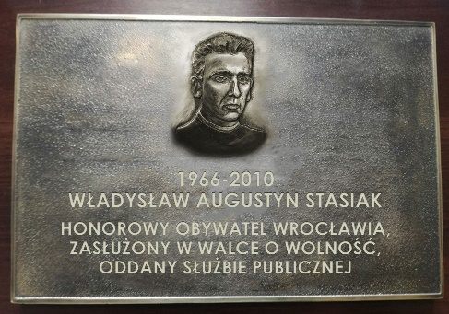



Rysunek Władysław Augustyn Stasiak

Rysunek Przykład Wizualizacji Tablicy